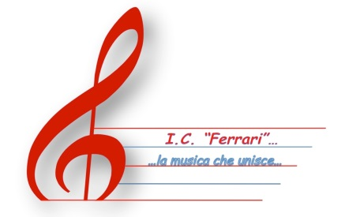

Ministero dell'Istruzione, dell'Università e della Ricerca

Ufficio Scolastico Regionale per il Piemonte

ISTITUTO COMPRENSIVO “FERRARI”
Via M. Cerrone, n. 17 – 13100 VERCELLI
Tel. 0161/211805 – 0161/260102 - Fax 0161 255039

Codice Fiscale: 94023430021 Codice Meccanografico: VCIC809001
E-mail: vcic809001@istruzione.it – vcic809001@pec.istruzione.it

Prot. n.4301 /VII.1 Vercelli, 05/04/2022

IL DIRIGENTE SCOLASTICO

VISTO il C.C.N.L. sulla Mobilità del Personale ATA

VISTA la predisposizione delle Graduatorie d’Istituto ai fini dell’individuazione del Personale ATA soprannumerario

DECRETA

La pubblicazione dele Graduatorie d’Istituto per l’individuazione del Personale ATA Soprannumerario per l’anno scolastico 2021/22

IL DIRIGENTE SCOLASTICO
Dott.ssa Fulvia Cantone
Firma autografa sostituita a mezzo stampa
Ai sensi dell’ ex art. 3, comma2, del D.L.vo39/1993

